Отчёт по лабораторной работе №5

Основы работы с Midnight Commander

Исупов Олег Денисович

Содержание

# 1 Цель работы

Приобретение практических навыков работы в Midnight Commander. Освоение инструкций языка ассемблера mov и int.

# 2 Выполнение лабораторной работы

1. Откройте Midnight Commander

* 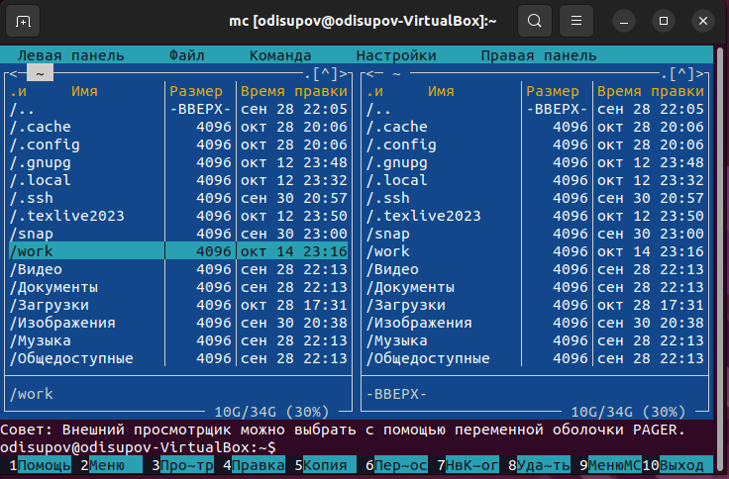
* Открытие

1. Пользуясь клавишами ↑ , ↓ и Enter перейдите в каталог ~/work/arch-pc созданный при выполнении лабораторной работы №4

* 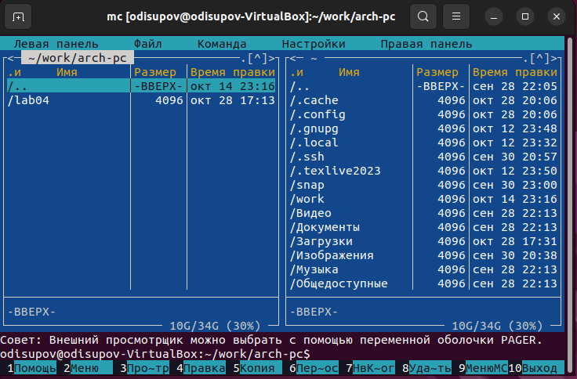
* Переход в каталог

1. С помощью функциональной клавиши F7 создайте папку lab05 и перейдите в созданный каталог

* 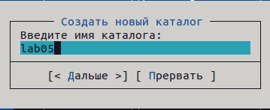
* Создание папки

1. Пользуясь строкой ввода и командой touch создайте файл lab5-1.asm

* 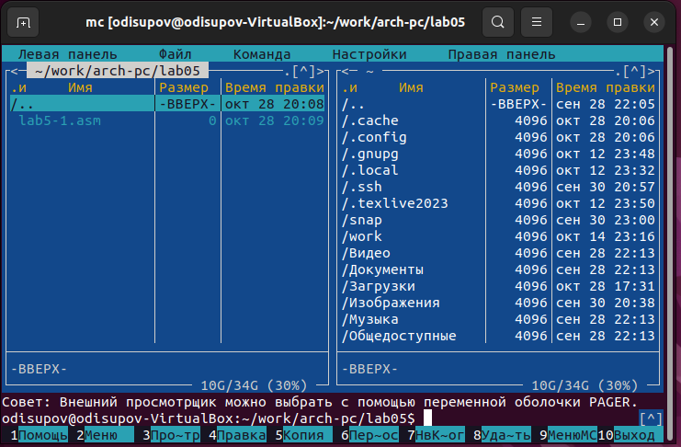
* Создание файла

1. С помощью функциональной клавиши F4 откройте файл lab5-1.asm для редактирования во встроенном редакторе.
2. Введите текст программы из листинга 5.1 (можно без комментариев), сохраните изменения и закройте файл.

* 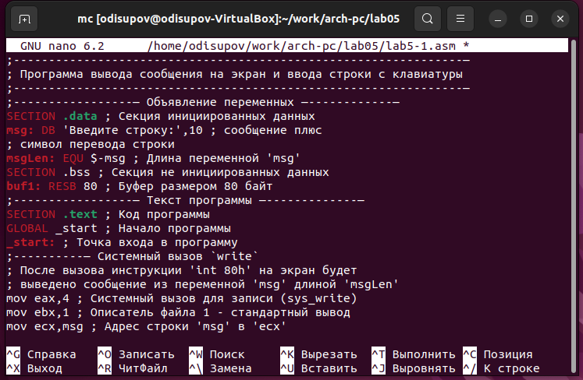
* Ввод текста

1. С помощью функциональной клавиши F3 откройте файл lab5-1.asm для просмотра. Убедитесь, что файл содержит текст программы.

* 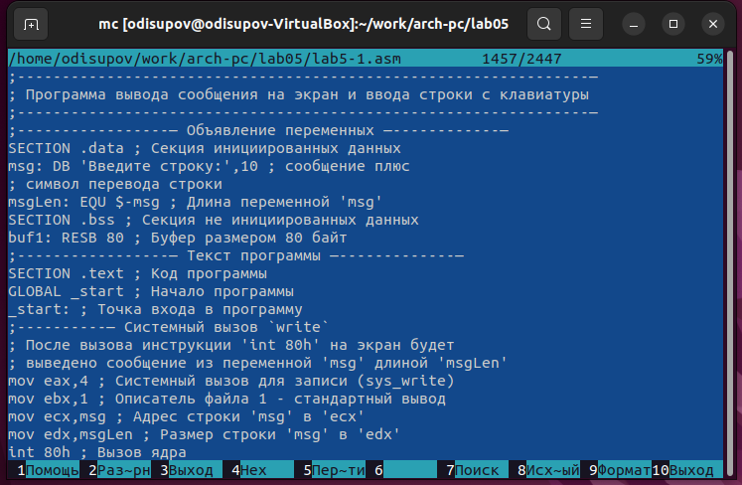
* Проверка

1. Оттранслируйте текст программы lab5-1.asm в объектный файл. Выполните компоновку объектного файла и запустите получившийся исполняемый файл. Программа выводит строку ‘Введите строку:’ и ожидает ввода с клавиатуры. На запрос введите Ваши ФИО.

* 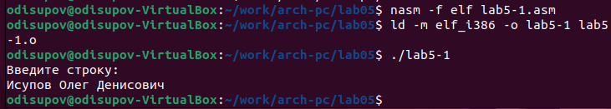
* Ввод ФИО

1. Скачайте файл in_out.asm со страницы курса в ТУИС.
2. Подключаемый файл in_out.asm должен лежать в том же каталоге, что и файл с программой, в которой он используется.

* 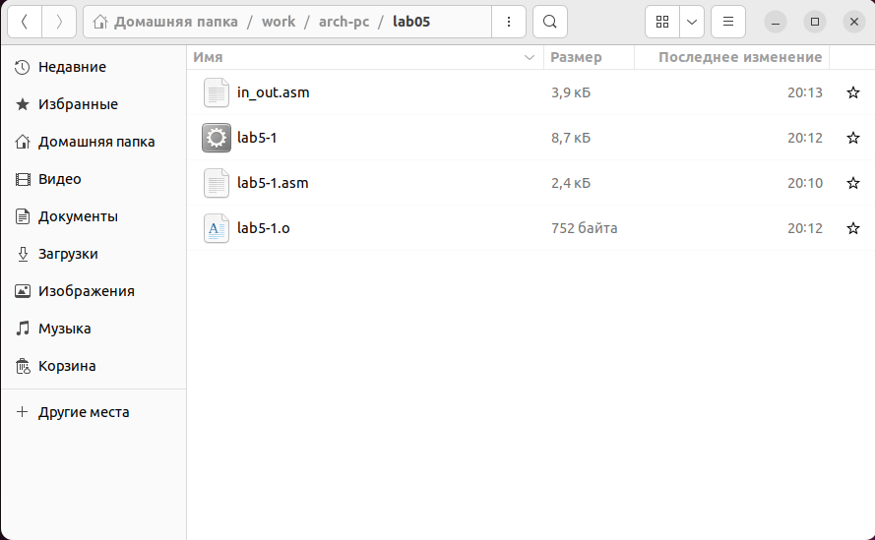
* Наличие файла

1. С помощью функциональной клавиши F6 создайте копию файла lab5-1.asm с именем lab5-2.asm. Выделите файл lab5-1.asm, нажмите клавишу F6 , введите имя файла lab5-2.asm и нажмите клавишу Enter

* 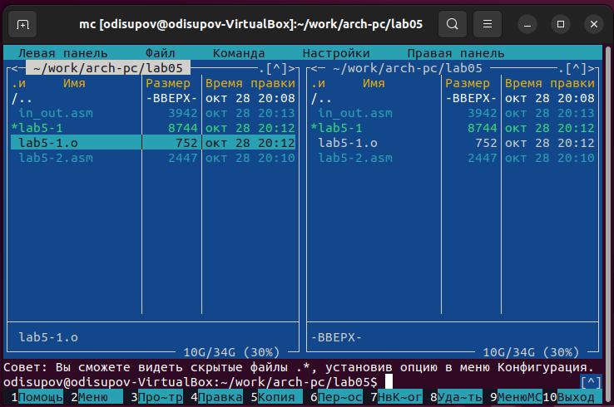
* Создание копии

1. Исправьте текст программы в файле lab5-2.asm с использование подпрограмм из внешнего файла in_out.asm (используйте подпрограммы sprintLF, sread и quit) в соответствии с листингом 5.2. Создайте исполняемый файл и проверьте его работу.

* 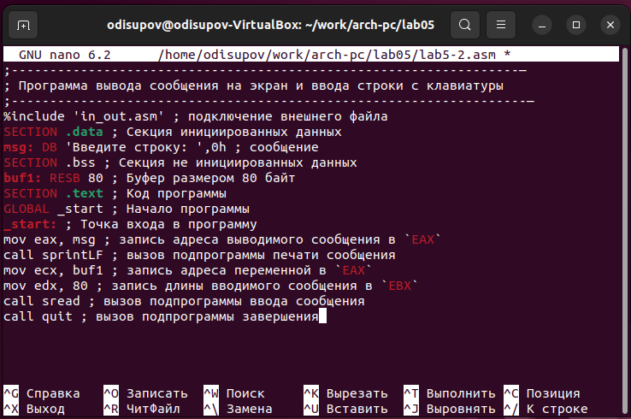
* Исправление текста

1. В файле lab5-2.asm замените подпрограмму sprintLF на sprint. Создайте исполняемый файл и проверьте его работу.

# 3 Задания для самостоятельной работы

1. Создайте копию файла lab5-1.asm. Внесите изменения в программу (без использования внешнего файла in_out.asm), так чтобы она работала по следующему алгоритму: • вывести приглашение типа “Введите строку:”; • ввести строку с клавиатуры; • вывести введённую строку на экран.

* 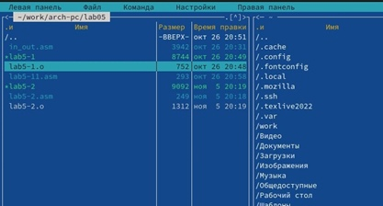
* Создание копии

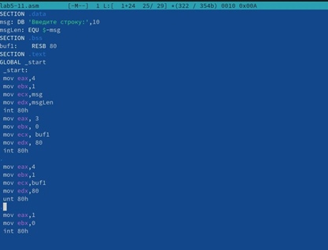

Внесение изменений

1. Получите исполняемый файл и проверьте его работу. На приглашение ввести строку введите свою фамилию.

* 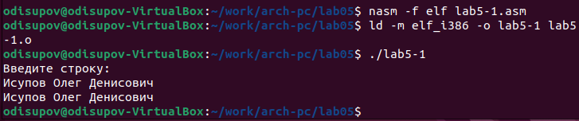
* Проверка работы файла

1. Создайте копию файла lab5-2.asm. Исправьте текст программы с использование подпрограмм из внешнего файла in_out.asm, так чтобы она работала по следующему алгоритму: • вывести приглашение типа “Введите строку:”; • ввести строку с клавиатуры; • вывести введённую строку на экран.

* 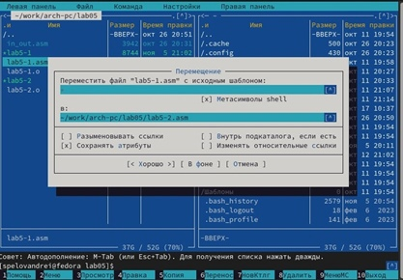
* Создание копии

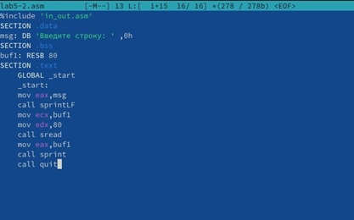

Исправление текста

1. Создайте исполняемый файл и проверьте его работу.

* 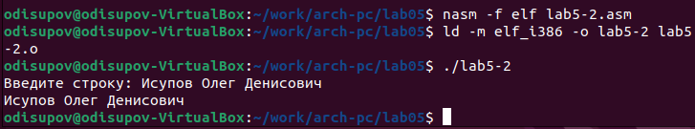
* Проверка работы файла

# 4 Выводы

Я приобрёл практические навыки работы в Midnight Commander. Освоил инструкции языка ассемблера mov и int.